1、用IE进入（浙江省住院医师规范化培训信息管理系统）http://www.zjgme.org.cn/index.aspx（提示：非IE浏览器无法进入系统）
2、在出现的网页右上角输入：用户名：密码： 验证码。（提示：因规范化培训招录工作需要，医学院已经统一为各学员在管理系统中注册登陆，请学员首次登陆时，使用研究生办下发给各位学员的用户名和密码）
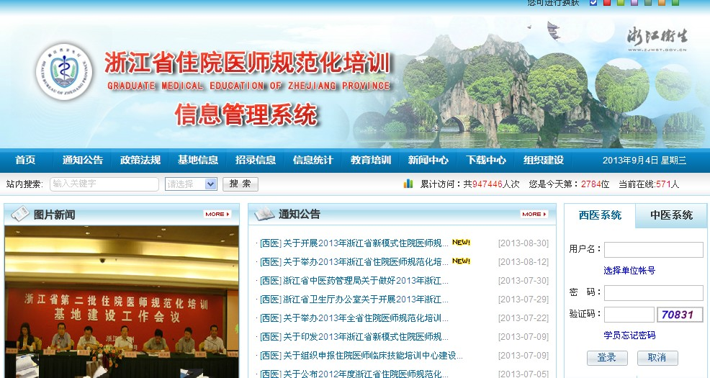
3、登入成功后，点击以下箭头所指的按钮“进入系统”
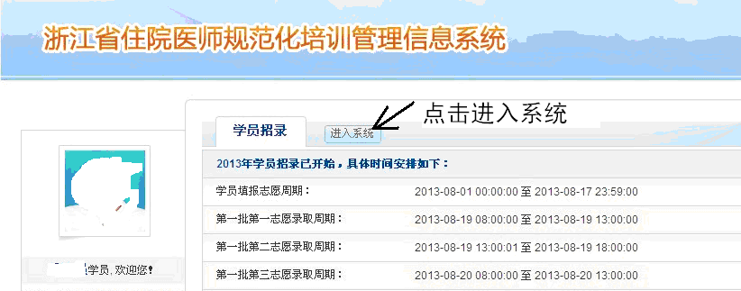

4、在出现的页面中：点击左上角的“填报志愿”
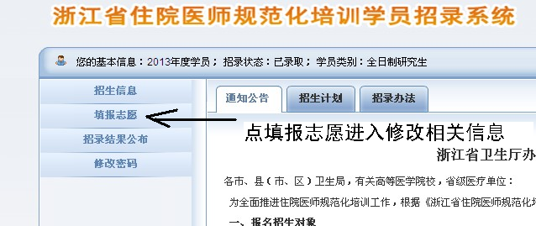

5、请将“个人基本信息”，“学习经历”，“工作经历”栏目中的相关信息修改补充正确，并上传必要的照片及证书（提示：一些关键信息，如录取单位和专业志愿，已经不能修改，系统显示灰色）。每个栏目修改完毕后请点击保存，最后请在“提交个人信息”中，仔细核对自己的信息。
